内蒙古包头市2007年高中招生考试理科综合试卷(物理部分)(实验区)
- 选择（每题2分，共26分）
1 、2006年的北京奥运会倡导“绿色奥运”，下列做法不符合绿色理念的是（ ）
A、废旧电池随意丢弃；
B、吸烟时由于“烟雾分子”会扩散到周围空间，所以公共场所禁止吸烟；
C、尽量减少一次性木筷，餐巾纸、塑料袋等物品的使用；
D、积极参加植树造林活动，因为森林既能净化空气，又能减弱噪声；
2、下列用于防止因惯性造成事故的交通规则是（ ）
A车辆靠右行驶； B、桥梁设有限重标示牌；
C、红灯停，绿灯行； D、严禁超速超载
3、下列电器正常工作时，每秒钟做功几十焦的是（ ）
A、教室里的一盏日光灯； B、微波炉
C、家用手电筒里的灯泡， D、空调
4 、在下列情况下会造成家庭电路中“空气开关”自动
A、开关中的两个线头相碰了； B、双孔插座中的两个线头相碰了；
C、灯泡的灯丝断了又碰到一起； D、插头和插座接触不良
5、家用电能表的盘面上，标有3000R/kwh的字样，当接入一个用电器正常工作时，1min内电能表的转盘转了解15转，则该电器消耗的实际功率是（ ）
A、5W B、500W C、300W D、3KW
6、一同学设计了一种判断电源 “＋”、“－”极的方法：在水平桌面上放一枚小磁针，在小磁针的西面放一个螺线管，如图所示，接通开关后，小磁铁的N极向东偏转，则下列判断中正确的是（ ）
电源
S
a
b
北
N
S
A、电源a端是正极，电源内部电流由b流向a
B、电源a端是正极，在电源内部电流由流a向b
C、电源b 端是正极，在电源内部电流由a流向b
D、电源b 端是正极，在电源内部电流由b流向a
7、假如你是一名航天员，驾驶飞船登上月球，想探测月球表面附近是否有磁场，下列工具中最理想的是（ ）
A、灵敏电流表 B、灵敏电压表 C、灵敏指南针 D、闭合导线
8、某同学在“研究电磁铁”的实验中，设计了一个方案，改变电磁铁的接线，使通电线圈的匝数增多，同时调整变阻器的滑片，使电流保持不变，观察电磁铁吸引大头针的数目有什么变化，这一方案的实验目的，是研究电磁铁磁性强弱与下列哪个因素有关（ ）
A、电流通断；B、电流大小；C、电流方向；D、线圈匝数
9、火车减速进入水平站台的过程中，下列说法错误的是（ ）
A、火车的动能不断减少；B、火车在水平方向的受到合力为零；
C、火车在竖直方向上受到一对平衡力作用；
D 、火车的机械能不断减少；
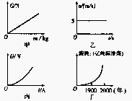
10、下列图像正确的是（ ）
A、图甲说明物体所受的重力与质量成正比；
B、图乙表示物体以5m/s的速度作匀速运动
C、图丙告诉我们小灯泡的电阻值是不变的；
D、图丁警示我们一个多世纪以来的人类能源消耗急剧
11、把一台电动机接入电压220V 的电路中，通过电动机的电流5A ，电动机线圈的电阻为2Ω，1min通过线圈的电流产生的热量为（ ）
A、1100J；B、3000J C、66000J D、50J
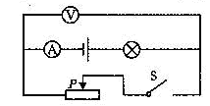
12、如图所示电路中，电源电压为4.5V，且保持不变，闭合开关S后，电压表的示数为3V，则（ ）
A、小灯泡两端的电压为3V；
B、小灯泡两端的电压为1.5V ；
C、向右移动滑片P，电压表示数变大；
D、向右移动滑片P，电压表示数变大。
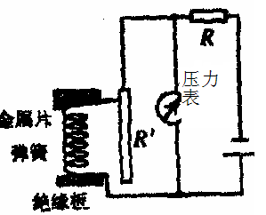
13、小明同学在物理实践活动中，设计了如图所示的反映弹簧所受压力大小的电路，其中R’是标有“1A 20Ω”滑动变阻器，R是5Ω定值电阻，电源两极间电压恒定为10V，下列说法错误的是（ ）
A、滑片受到压力增大时，变阻器阻值增大；
B、当压力最大时，电路中的电流为0.4A
C、压力最大时，定值电阻R两端的电压为0
D、压力表实际是电压表
- 填空（每空1分，共20分）
14、一小型号电冰箱的铭牌如右表所示，根据铭牌内容回答下列问题：电冰箱正常工作时电压是_______V，电冰箱正常工作时的电流是______A，若电冰箱每天正常工作6h，一个月（按30天计）耗电_______kwh，电冰箱与其它用电器如电灯是_______联连接的；电冰箱、电灯、电视机中使用三孔插座的是______。
BC—65B电冰箱
额定电压 | 220V
额定功率 | 110W
工作频率 | 50Hz
总容量 | 60L
15、由于电动机具有结构简单，操作方便、效率高、无污染等优点，因此许多家电中都有电动机，例如_________,电动机工作时主要将电能转化为_____能。
16、被称为“天路”的青藏铁路，在修建时遇到的最大问题就是多年冻土对路基的影响，夏天气温上升，冻土层中的冰吸热就要______，上面的路基就塌了，而冬天温度降低，冻土层的体积就要_______（填“变大”或“变小”），上面的路基和钢轨就会被起来，一降一升，火车极易脱轨。为了解决这个问题，工程技术人员设计的几种方案中，有一种是在铁路的插了许多叫做热棒的柱子，整个热棒是中空的，里面装有液氮。当路基温度升高时，液氨吸收热量发生______现象，上升到热棒的上端，通过散热片将热量传导给空气，此时气态氨放出热量发生_______现象，变成了液态氨，又沉入棒底，这样，热棒就相当于一个“制冷机”
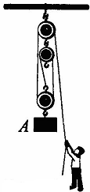
17、如图所示，小明同学在“测滑轮组机械效率”的实验中用10S的时间将重6N的物体匀速提升了0.3m，所测拉力F为2.5N，则有用功为______J，滑轮组的机械效率为______；拉力F做功的功率是______W。

18、小明参加学校组织的生存夏令营，学到了许多野外生存的知识与技能。
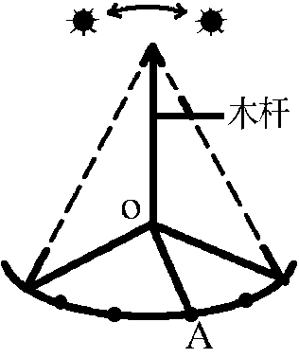
（1）用影子辨别方向：如图中午前后，用描点的方法在地面上画出竖直杆阴影顶端的运行轨迹，找出其中距O最近的点A，则OA就指示_________方向，这一技能应用的光学知识是______________________________________；
（2）由于声音具有能量，为了防止触发雪崩，在攀登雪山时应禁止___________。
（3）野外常用对讲机进行联络，小明将对讲机的频率设定为4.5×10⁸Hz，则对讲机发出的电磁波的波长为 m；当他和3km外的小华通话时，小华经过 s才会收到信息。（3×10⁸m/s）
- 作图与实验（19题3分、20题8分、21题9分，共20分）
19、某市公园景观优美，为了保护花草，防止人畜闯入，请利用节能小灯泡、电铃、电池组、开关各一个，以及足够长的细导线，设计一个值班人员看护花园的报警器。要求正常情况下，值班室内的灯亮铃不响，有人畜闯入花园时，碰到栅栏会拉断细导线，灯亮同时铃响，请在下面方框内画出电路图

20、在探究影响摩擦力大小因素的实验中，记录的结果如右下表所示。
（１）在这个实验中，使用的是控制变量法，在第１、２次实验中变量是_______,控制的变量是______。得到的是：接触面不变时，压力越大，摩擦力越大。
（２）在研究接触面对摩擦力大小的影响时，可采用第____次的实验结果，得到的结论是____________________________________________________。
次数 | 接触面 | 压力（N） | 摩擦力（N）
1 | 木块和木板 | 2 | 0.4
2 | 木块和木板 | 4 | 0.8
3 | 木块和棉布 | 2 | 0.6
4 | 木块和毛巾 | 4 | 1.2

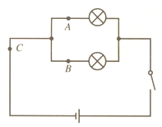
21、以下是小明和小杰写的一份探究报告
问题：并联电路干路电流与各支路电流有什么关系？
猜想：干路中的电流等于各支路中的电流之和
设计实验：略
进行实验：闭合开关，记录A、B、C各点的电流值如下表所示
A点电流I_{A}/A | B点电流I_{B}/B | C点电流I_{C}/A
0.4 | 0.4 | 0.8
（1）小明的结论是______（填“正确”或“不正确”）
（2）请你分析说明小明同学这一实验方案中的不足：
____________________________________________________________________
（3）实验的改进方法：______________________________________________

四、综合与计算（22题8分、23题6分）
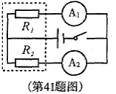
22、图为自动测量锅内温度、气压的电路原理图(虚线框内为锅内部分电路)．电源电压恒为4.5V．
(1)若对总质量为5kg、初温为15℃的钢制器械进行消毒，消毒温度须达到115℃时，器械共吸收多少热量?[c_{钢}=0.46×10³J／(kg·℃)]
(2)压强传感器R₁(阻值随所受的压强大小发生变化的可变电阻)置入锅内，其受压面积为2cm²，如果R₁表面能承受的最大压力为70N，则锅内允许的最高气压是多少?
(3)A₁为显示锅内气压大小的仪表(实质是电流表)，当锅内气压不高于1标准大气压时，A₁显示气压值都为0，此时R₁阻值为200Ω，求：气压表零刻度线应标在电流表A_{l}刻度盘多少毫安处?
(4)热敏传感器R₂(阻值随温度发生变化的可变电阻)置于锅内，A₂为显示温度的仪表(实质是电流表)；R₂的电阻与温度的关系如下表所示：
温度t／℃ | 80 | 85 | 90 | 95 | 100 | 105 | 110 | 115 | ……
电阻R₂／Ω | 120 | 110 | 100 | 90 | 80 | 70 | 60 | 50 | ……
当电流表A₂示数为60mA时，锅内的温度为多少?

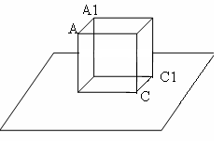
23、小明同学想探究某种均匀材料制成的边长为a的实心正方体物块的某些物理特性，他先把该物块放入水中，物块静止时，有关1/3体积露出水面，请根据以上信息解下列问题：
（１）物块的密度？
（２）物块下表面受到的压强Ｐ
（３）把物块从水中拿出并擦后放在水平地面上，为使物块沿CC1匀速转动，在AA1边上施力，最小是多少？
（用字母表示计算结果）

